Вегетативная нервная система

Задание 1
Тестирование

1. ЖЕЛЕЗИСТЫЕ ВЕТВИ ОТ ПОДНИЖНЕЧЕЛЮСТНОГО УЗЛА НАПРАВЛЯЮТСЯ:
1) к околоушной слюнной железе;
2) к поднижнечелюстной слюнной железе;
3) к слезной железе;
4) к щитовидной железе

2. ПАРАСИМПАТИЧЕСКОЕ ЯДРО ГЛАЗОДВИГАТЕЛЬНОГО НЕРВА НАХОДИТСЯ:
1) в промежуточном мозге;
2) в продолговатом мозге;
3) в среднем мозге;
4) в мосту;

3 ПАРАСИМПАТИЧЕСКИЕ ВОЛОКНА ИМЕЮТСЯ В СОСТАВЕ:
1) лицевого нерва;
2) блокового нерва;
3) подъязычного нерва;
4) добавочного нерва;

4. К СИМПАТИЧЕСКОМУ СТВОЛУ ПОДХОДЯТ:
1) белые соединительные ветви;
2) серые соединительные ветви;
3) межузловые ветви;
4) малый внутренностный нерв

5. МОЧЕВОЙ ПУЗЫРЬ ИННЕРВИРУЕТСЯ:
1) нижним подчревным сплетением;
2) чревным сплетением;
3) нижним брыжеечным сплетением;
4) верхним брыжеечным сплетением;
4) ядро спинномозгового пути;

Задание 2
Дайте ответы на вопросы (укажите нервы и их ветви):

- К перифеическому отделу ВНС относится_______________________________
- К симпатической части ВНС относится_________________________________
- Какие отделы выделяют в симпатическом стволе?______________________________
4.Где располагаются крестцовые парасимпатические ядра?__________________________
5.Назовите ветви лицевого нерва, содержащие парасимпатические волокна_________________

Задание 3
Подпишите анатомические образования, с использованием латинской терминологии.

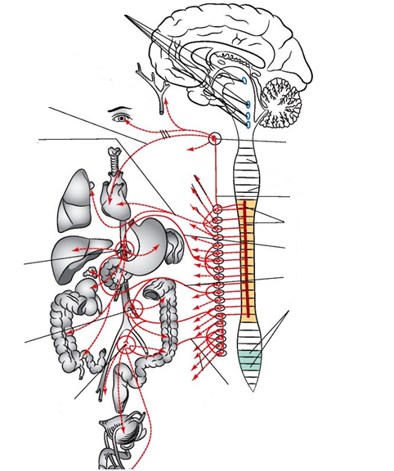
Задание 4
Сделайте схему формирования вегетативных узлов головы, какими черепными нервами (какими их ядрами) и их ветвями они сформированы, и в составе каких нервов идут постганглионарные волокна. Укажите области иннервации.

Задание 5
Сделайте описание в виде граф логической структуры иннервации поднижнечелюстной слюнной железы.
Какие нервы и их ветви обеспечивают чувствительную и секреторную иннервацию, укажите в скобках их функцию.

Задание 6
Нарисуйте схемы рефлекторных дуг вегетативной иннервации сердца, мочевого пузыря и поджелудочной железы.

